

Kutná Hora, Masarykova 197

**MATURITNÍ PRÁCE**

**Rok 2025 Michal Čálek**

Vložit oficiální zadání

Prohlášení

Prohlašuji, že jsem svou maturitní práci vypracoval/a samostatně a použil/a jsem pouze prameny a literaturu uvedené v seznamu bibliografických záznamů.

Prohlašuji, že tištěná a elektronická verze maturitní práce jsou shodné.

Nemám závažný důvod proti zpřístupňování této práce v souladu se zákonem č. 121/2000 Sb., o právu autorském, o právech souvisejících s právem autorským a o změně některých zákonů (autorský zákon) ve znění pozdějších předpisů.

Současně souhlasím se zpracováním uvedených osobních údajů dle nařízení GDPR (nařízení Evropského parlamentu a Rady EU č. 2016/679 ze dne 27. dubna 2016 o ochraně fyzických osob v souvislosti se zpracováním osobních údajů a o volném pohybu těchto údajů) po celou dobu archivace mé maturitní práce. Po převedení dokumentu do archivu školy mohu kdykoliv využít právo písemnou formou svůj souhlas se zpracováním osobních dat odvolat.

V Kutné Hoře dne 20. března 2025

…………………………………

(vlastnoruční podpis)

Poděkování

Zde lze vložit poděkování všem, kteří vám s tvorbou práce pomohli. Poděkování nemá předepsanou podobu a není povinnou součástí práce. Je pouze na vás, komu a za co na tomto místě poděkujete.

Abstrakt

Můj maturitní projekt je webová aplikace pro tvorbu vizitek, která umožňuje uživatelům objednat personalizované vizitky online. Návštěvníci webu si mohou vybrat šablonu, upravit detaily a objednat tisk. Při registraci a vytvoření objednávky jsou odesílány potvrzovací e-maily. Administrátor má přístup do správcovského rozhraní, kde může spravovat databázi a objednávky. Projekt je postaven na architektuře MVC a využívá databázi MySQL. K dynamické aktualizaci cen a dalších prvků na stránce je použit AJAX.

Abstract

My graduation project is a web-based business card application that allows users to order personalized business cards online. Users can select a template, edit details and order printing. Confirmation emails are sent upon registration and order creation. The administrator has access to the admin interface where they can manage the database and orders. The project is built on MVC architecture and uses MySQL database. AJAX is used to dynamically update prices and other elements on the page.

Klíčová slova

Vizitky, webová aplikace, objednávkový systém, administrace, PHP, MySQL, AJAX

Keywords

Business cards, web application, ordering system, administration, PHP, MySQL, AJAX

Obsah

Úvod 7

1 Příklad rozdělení do podkapitol 8

1.1 Odkaz na informační zdroj 8

1.2 Druhá podkapitola 8

1.3 Příklad seznamu s odrážkami 8

1.4 Příklad vkládání tabulky 8

2 Koncepce stabilizovaného zdroje 9

2.1 Příklad vkládání obrázku 9

2.2 Příklad zápisu programového kódu 9

2.3 Příklad vložené rovnice 10

3 Základní typografická pravidla 11

3.1 Další kapitoly a podkapitoly zpracování projektu 11

Závěr 12

Seznam použité literatury 13

Přílohy 14

Úvod

Cílem tohoto projektu je vytvořit webovou aplikaci, která usnadní tvorbu a objednávání vizitek online. Uživatelé si mohou vybrat šablonu, přizpůsobit detaily a objednat tisk přímo z webu. Administrátor má k dispozici administrátorské prostředí, kde může spravovat databázi, spravovat objednávky a přidávat dostupné šablony.

Smyslem projektu je zjednodušit proces objednávání vizitek a nabídnout přehledný systém pro jejich správu. Web je postaven na architektuře MVC a propojen s databází MySQL, což umožňuje snadnou správu dat a jejich dynamickou aktualizaci. Hlavním přínosem je efektivní a uživatelsky přívětivé řešení pro zákazníky i administrátory.

1. Plánování a Cíl projektu
2. Použité technologie

V projektu bylo jsem použil několik technologií, které společně tvoří funkční webovou aplikaci pro tvorbu a správu vizitek. Backend aplikace je postaven na jazyce PHP, který zajišťuje veškerou funkci webové aplikace (administraci, přihlášení) a práci s databází MySQL, kde jsou uloženy informace o uživatelích, objednávkách a šablonách vizitek.

Struktura aplikace je založena na architektuře MVC, což přispívá k lepší organizaci kódu a usnadňuje rozšiřování funkcionalit. Pro dynamickou komunikaci mezi uživatelem a serverem byl využit AJAX, který umožňuje aktualizaci ceny vizitek v reálném čase bez nutnosti znovu načítat stránku.

Odesílání e-mailových notifikací při registraci, objednávkách nebo v kontaktním formuláři zajišťuje knihovna PHPMailer. Frontend aplikace je postaven na kombinaci HTML, CSS a JavaScriptu, což zajišťuje moderní a přehledné uživatelské rozhraní. Tyto technologie dohromady tvoří jednoduchý systém pro snadnou správu vizitek jak pro uživatele, tak pro administrátora.

* 1. MVC Architektura

Jako první věc kterou jsem v projektu udělal byla implementace MVC architektury. Ze začátku jsem tomu moc nerozuměl, netušil jsem k čemu to slouží, než nám pan učitel doporučil kurz MVC architektury na stránce itnetwork. Celý kurz jsem průběžně dělal a postupně jsem porozuměl zhruba tomu co a jak funguje. Příklady kontrolerů a pohledů jsem poupravil podle svých požadavků a udělal jsem základní strukturu své webové aplikace. Než jsem začal psát projekt, nevěděl jsem co, jak a kam psát, díky kurzu jsem to poměrně lehce pochopil.

* 1. Uživatelská registrace/přihlášení
  2. Administrace/CMS

Seznam s odrážkami obvykle uvozuje věta, která končí dvojtečkou:

* výstupní napětí;
* maximální výstupní proud;
* zvlnění;
* účinnost.

Tady podkapitola pokračuje dalším textem.

* 1. Příklad vkládání tabulky

Srovnání hlavních parametrů je uvedeno v přehledné tabulce.

Tabulka č. 1: Srovnání spínaných a lineárních zdrojů

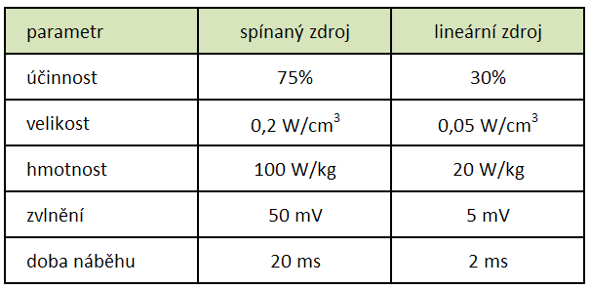

1. Koncepce stabilizovaného zdroje
   1. Příklad vkládání obrázku

Většina lineárních stabilizovaných zdrojů napětí obsahuje části, které jsou zobrazeny na následujícím obrázku.

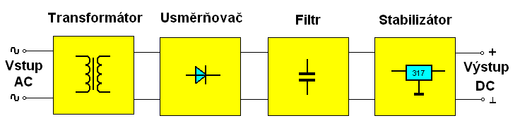

Obr. 1: Blokové schéma lineárního zdroje (zdroj: autor)

* 1. Příklad zápisu programového kódu

Pro ukázku části kódu v textu používejte neproporcionální písmo typu Courier New velikosti 11, nebo styl kód.

Jako zobrazovací prvek napětí zdroje je použita deska Arduino společně s dvouřádkovým displejem. Pro indikaci velikosti napětí se používá jednoduchý program:

// Arduino IDE 1.8.2

// Arduino ProMini ATmega 328, 5V, 16MHz

// lcd pripojeny pres i2c

#include <Wire.h>

#include <LiquidCrystal_I2C.h>

//nastavíme adresu a typ displeje LiquidCrystal_I2C lcd(0x27,16,2)

void setup() {

lcd.init();

lcd.backlight();

lcd.setCursor ( 0, 0 );

lcd.print("text na 1. radku");

delay (2000);

}

* 1. Příklad vložené rovnice

Pro výstupní napětí zdroje platí rovnice 1, ve které použijeme velikost referenčního napětí odpovídající danému typu obvodu.

$U_{out}=U_{REF}∙\left(1+\frac{R_{2}}{R_{1}}\right)$ (1)

Velikost rezistoru R1 doporučuje výrobce 240 Ω.

1. Základní typografická pravidla

V této šabloně jsou použity pouze ukázky základních částí dokumentu. Více podrobností o formátování, číslování, citacích, atd. naleznete v dokumentu **Formátování maturitních prací (podrobný návod pro studenty)** na EDU serveru školy v sekci **Maturitní zkoušky /** **Maturitní práce s obhajobou před zkušební komisí (MPO)** .

* 1. Další kapitoly a podkapitoly zpracování projektu

Podrobnější informace se také nacházejí v České technické normě ČSN 01 6910 o úpravě písemností zpracovaných textovými editory nebo ve specializovaných monografiích.

Závěr

Zde projekt hodnotíme a vyvozujeme závěry. Není nutné uvádět všechny dílčí výsledky, ale stačí stručně shrnout dosažené cíle. Je možné formulovat také návaznosti práce jako inspiraci pro další pokračování v projektu.

Seznam použité literatury

[1] LÁNÍČEK, Robert. *Elektronika, obvody, součástky, děje*. Praha 10: Nakladatelství BEN – technická literatura, 1998. ISBN 80-86056-25-2.

[2] MCWHORTER, Paul. Arduino Tutorial 32: Understanding and Using Joysticks in a Project. Youtube.com [online]. [cit. 2020-02-08]. Dostupné z: https://youtu.be/B6YEQj4d5WU

Přílohy

Vložit konzultační list